UNIVERSIDAD DEL VALLE

LI16 - Práctica con Apache Hive (1)
Estudiante: Johnny Suarez Abasto
Grupo: 02
Fecha: 20 de octubre de 2026
Informe de la práctica realizada con el repositorio Bigdata-Dockerspark-Transnochados en Windows y Docker Desktop. Se analizaron 99.003 registros mediante Apache Hive. La conexión al servicio se realizó con Beeline y las consultas observadas utilizaron MapReduce local.
Para este laboratorio, usted debe contar con docker y docker-composer desde el sistema operativo Ubuntu de preferencia:

- (Opcional): Tomar en cuenta qué contenedores existen en su equipo; preferentemente, debe estar vacío para facilidad de interpretación.
Se mantuvo el entorno del Grupo 02 para reutilizar los servicios disponibles. Se verificó el listado de los nueve contenedores antes de iniciar el trabajo; no fue necesario eliminar el entorno existente.

- Deberá usar un repositorio diferente al de big data europe, puede usar el que vio con su grupo.

Clonar el repositorio en una carpeta diferente que usted considere, con el comando: git clone <repositorio>
https://github.com/big-data-europe/docker-hive.git
Repositorio utilizado: https://github.com/Jhael-Elisa/Bigdata-Dockerspark-Transnochados. Se empleó el repositorio del grupo, permitido por la guía, en lugar del ejemplo de big-data-europe.

- Debe ingresar a la carpeta que se descarga denominada “docker-hive” y ejecutar el comando: docker-compose up -d, segun la arquitectura de su repositorio
- Listar los contenedores con el comando: docker ps
Comando utilizado: docker compose up -d | docker ps
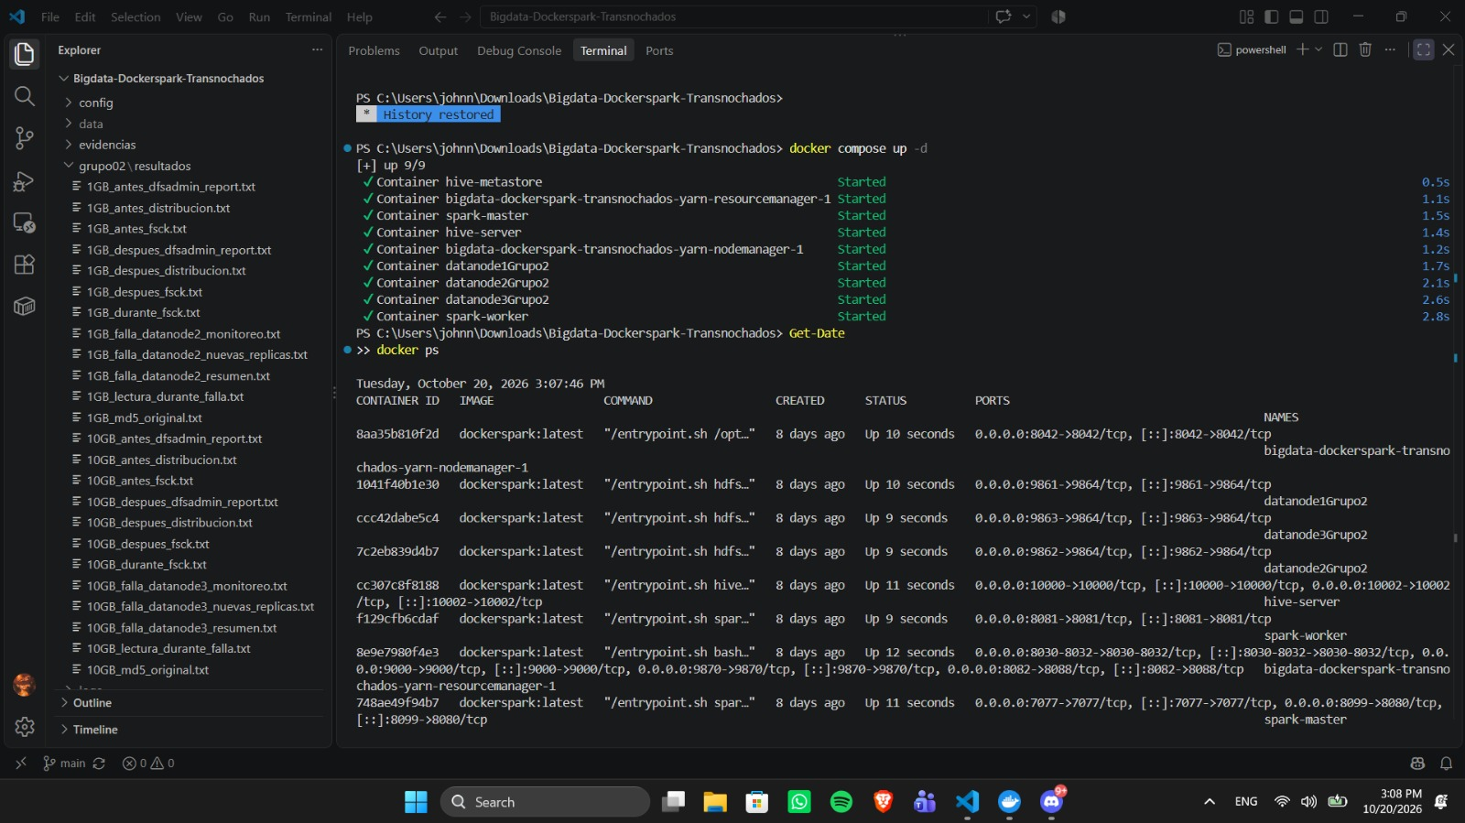
Evidencia 1. Puntos 1 a 4 Despliegue y listado de contenedores.
Se reutilizó el repositorio del grupo, distinto de big-data-europe. Docker Compose inició nueve contenedores para Hadoop, Hive y Spark. El listado permite identificar sus nombres, imagen, estado y puertos publicados.
- De la lista anterior, realice un análisis reflexivo y describa en un párrafo cada uno de los contenedores haciendo un poco de investigación:

Contenedor | Relación y comprensión con la exposición (un párrafo)
yarn-resourcemanager | Ejecuta el NameNode que administra metadatos y ubicaciones de bloques en HDFS. Su configuración contempla también el ResourceManager de YARN. Se utilizó para cargar y consultar el CSV en HDFS.
yarn-nodemanager | Ejecuta y supervisa tareas asignadas mediante YARN. Forma parte del entorno, aunque las consultas observadas se ejecutaron con MapReduce local y no demostraron procesamiento distribuido mediante este servicio.
datanode1Grupo2 | Almacena bloques de HDFS en su volumen y comunica su estado al NameNode. Participa en la distribución de las réplicas de los archivos.
datanode2Grupo2 | Aporta almacenamiento adicional y conserva réplicas de bloques en un volumen propio. Trabaja junto con los demás DataNodes para mantener disponibles los archivos.
datanode3Grupo2 | Completa el conjunto de tres nodos de almacenamiento. Entrega y recibe bloques y participa en la replicación bajo las instrucciones del NameNode.
hive-metastore | Mantiene la definición de las bases de datos, tablas, columnas y ubicaciones. En este entorno utiliza Derby y asocia el esquema de fb_john con su directorio en HDFS.
hive-server | Ejecuta HiveServer2 y recibe consultas JDBC. Mediante Beeline se creó db_john, se definió fb_john, se cargó el CSV y se ejecutaron las consultas.
spark-master | Coordina el clúster Spark standalone y registra sus workers. Estuvo disponible en el entorno, pero no fue el motor de ejecución de este laboratorio.
spark-worker | Ejecuta tareas asignadas por Spark utilizando sus recursos de memoria y procesamiento. No intervino en las consultas Hive presentadas.

- Acceder al shell del contenedor namenode con el comando: docker exec -it docker-hive_namenode_1 /bin/bash
En esta arquitectura, el NameNode se ejecuta dentro del servicio yarn-resourcemanager. El acceso se realizó con docker compose exec yarn-resourcemanager bash.
- Una vez que haya ingresado al shell del contenedor docker-hive_namenode_1, realice las siguientes tareas:
  - Listar el HDFS con el comando: hdfs dfs -ls /user/hive/warehouse/
Comando utilizado: docker compose exec yarn-resourcemanager bash | hdfs dfs -ls -d /user/hive/warehouse/ | hdfs dfs -ls /user/hive/warehouse/
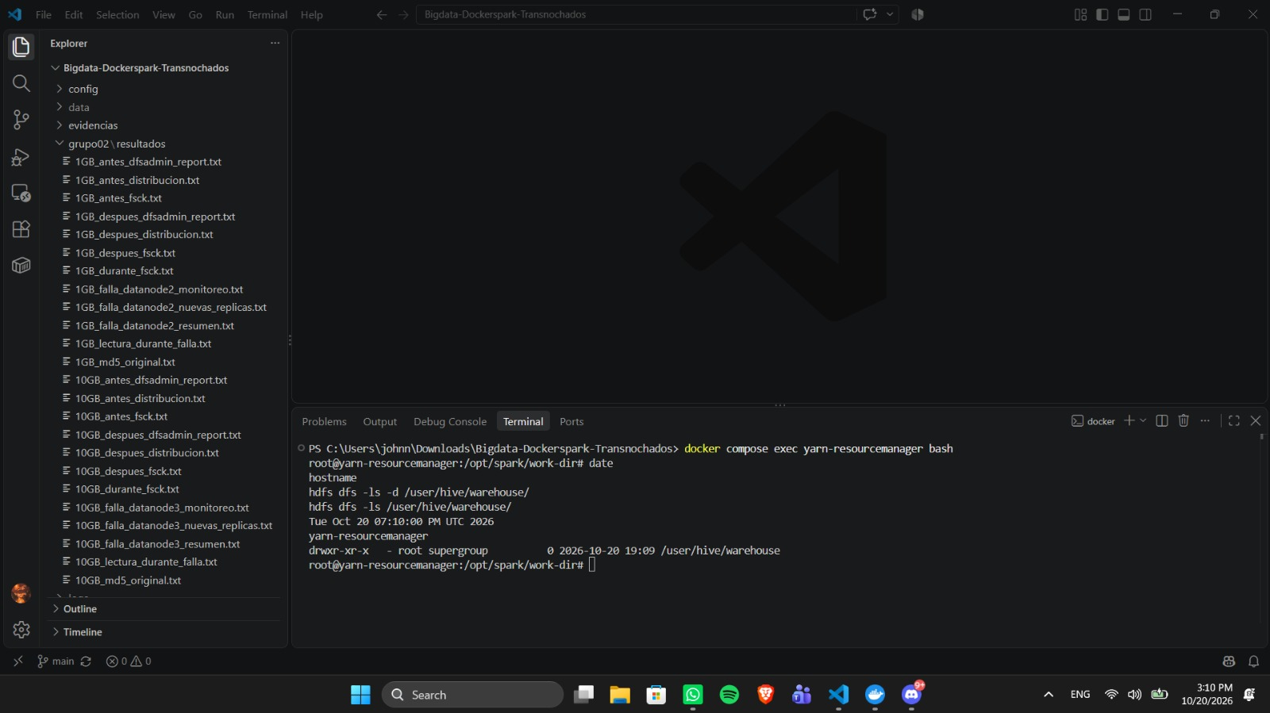
Evidencia 2. Puntos 6 y 7 Acceso al NameNode y revisión inicial.
Se accedió al contenedor que ejecuta el NameNode. El directorio /user/hive/warehouse/ fue creado y se comprobó que inicialmente estaba vacío, antes de cargar el dataset y crear la tabla.
Se observó que el almacén de Hive existía y no contenía archivos al inicio. Esta revisión estableció el estado previo a la carga del dataset.

- Acceda a la interfaz web del docker-hive_namenode_1, valide cuál es su IP del host y a qué puerto está vinculado entre el Docker y el host.
La interfaz se publicó en http://localhost:9870. localhost identifica el host local (127.0.0.1); el mapeo 9870:9870 conecta el puerto del host con el del contenedor.
  - Como recordatorio, si ve algo asi 0.0.0.0:1234 -> 4321 {Rojo es el puerto de cara al host, Verde es el puerto de cara al docker}. Despliegue la interfaz web en el IP del host y puerto para el host.
- En la interfaz web podrá encontrar una opción Utilities -> Browse the file system, revise qué archivos se encuentran en la ruta /user/hive/warehouse/
Comando utilizado: http://localhost:9870/explorer.html#/user/hive/warehouse/
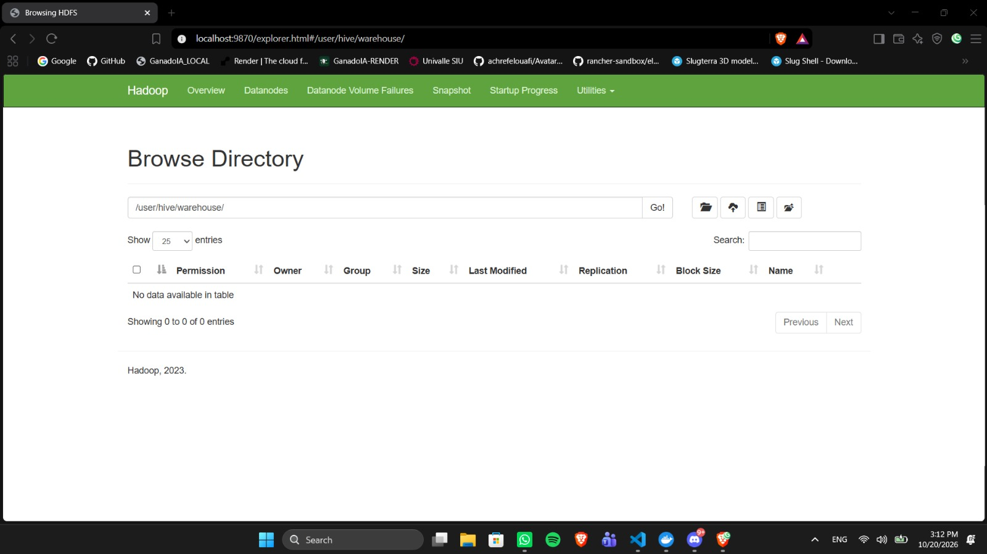
Evidencia 3. Puntos 8 y 9 Exploración web de HDFS.
La interfaz del NameNode permitió explorar el almacén de Hive desde Utilities y Browse the file system. El host local utiliza el puerto 9870, vinculado al mismo puerto del contenedor. El directorio no presentaba archivos al inicio.

- Descarga en la máquina host/anfitrión el siguiente dataset; debe tener claro dónde lo está descargando:
https://www.kaggle.com/code/youssefabdelghfar/facebook-data-analysis/input
Descomprimir y cambiar el nombre a pseudo_facebook_john.csv (tomar en cuenta que debe estar tu nombre).
Comando utilizado: Archivo original: pseudo_facebook.csv
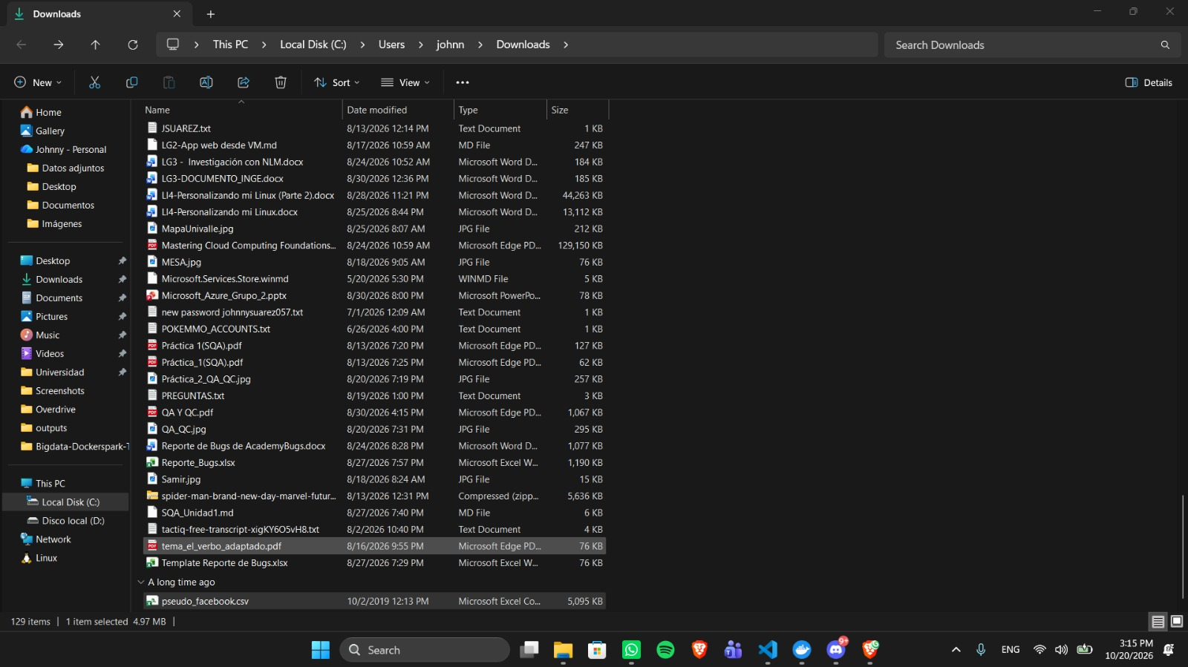
Evidencia 4. Punto 10 Descarga del dataset de Facebook.
El dataset indicado en la guía se descargó y se ubicó en Descargas. El archivo original se conservó y se preparó una copia identificada con el nombre del estudiante.
- Quitar la primera línea o encabezado del archivo descargado para que no presente problema la carga de CSV a la tabla más adelante.
Comando utilizado: Archivo preparado: pseudo_facebook_john.csv
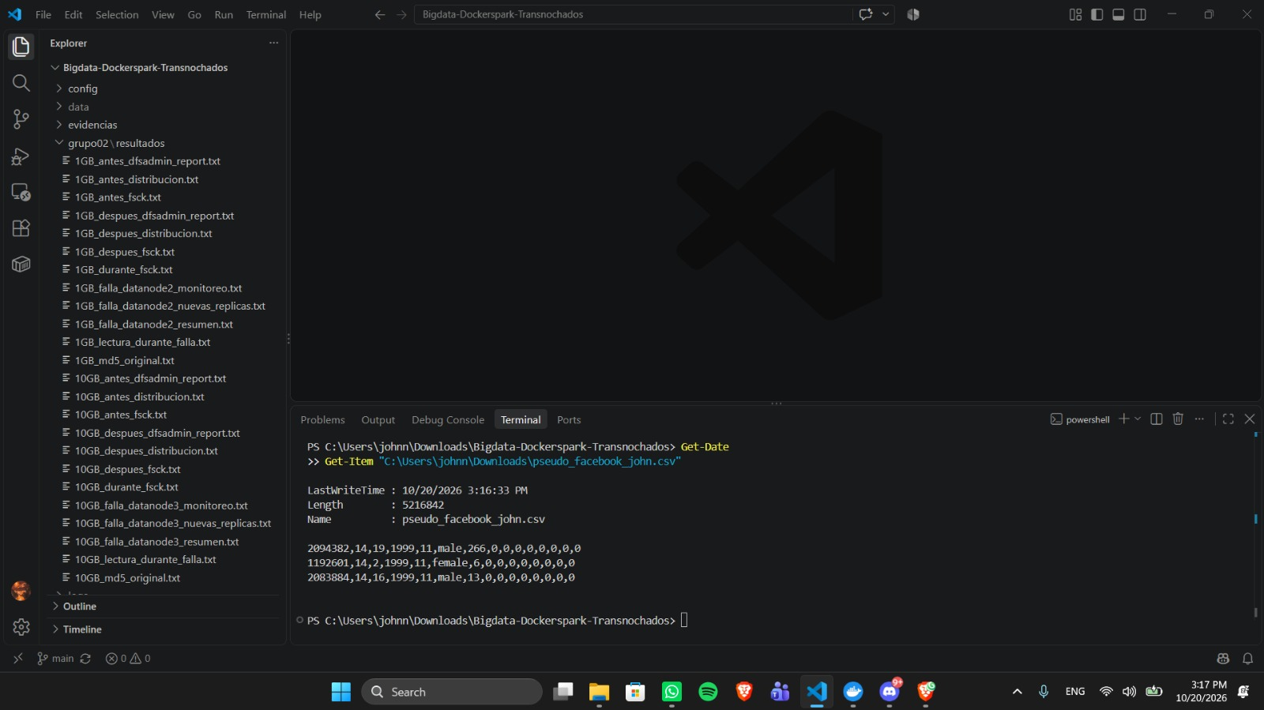
Evidencia 5. Punto 11 Preparación del CSV sin encabezado.
Se retiró la fila de encabezados de la copia para evitar que fuera interpretada como un registro. La verificación del archivo confirmó 99.003 filas de datos y 15 campos en cada una.
- Copiar el archivo pseudo_facebook_john.csv del host a la ruta /tmp/ en el contenedor namenode con el siguiente comando:
docker cp pseudo_facebook_john.csv docker-hive_namenode_1:/tmp/
Comando adaptado: docker compose cp "C:\Users\johnn\Downloads\pseudo_facebook_john.csv" yarn-resourcemanager:/tmp/pseudo_facebook_john.csv. Se verificó la copia en /tmp/ antes de cargarla en HDFS.
- Ingresar al shell de namenode y realizar las siguientes tareas:
  - Ingresar a la carpeta donde se copiaron los archivos del host con el comando: cd /tmp/
  - Subir al HDFS el archivo a analizar denominado pseudo_facebook_john.csv con el comando: hdfs dfs -put pseudo_facebook_john.csv /user/hive/warehouse/
  - Listar con el comando: hdfs dfs -ls /user/hive/warehouse/
Comando utilizado: docker compose cp "C:\Users\johnn\Downloads\pseudo_facebook_john.csv" yarn-resourcemanager:/tmp/ | hdfs dfs -put /tmp/pseudo_facebook_john.csv /user/hive/warehouse/
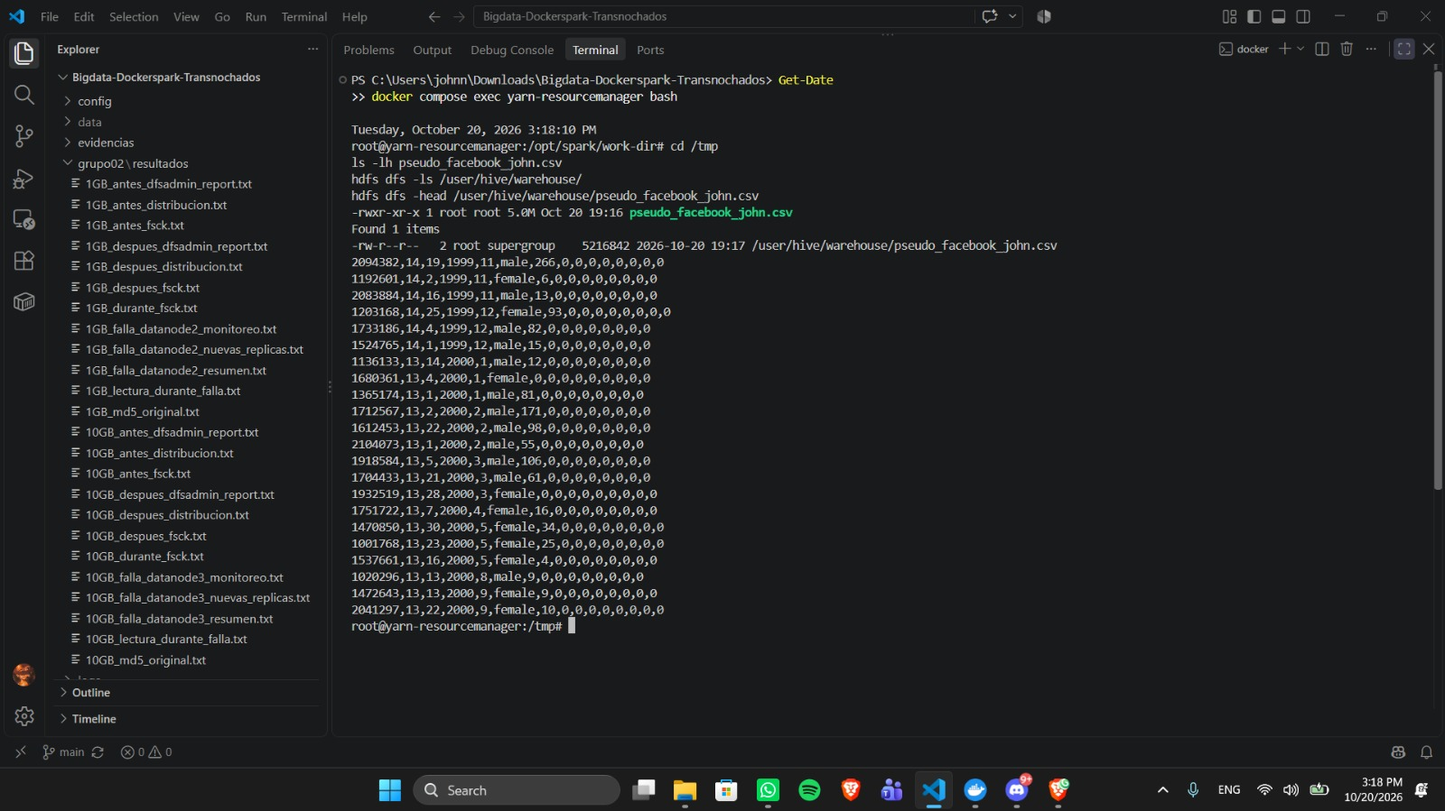
Evidencia 6. Puntos 12 y 13 Copia al contenedor y carga en HDFS.
El CSV se copió desde Windows a /tmp/ en el contenedor y luego se subió a HDFS. El listado y la lectura inicial verificaron la presencia del archivo sin encabezado en el almacén.
- Acceder al shell de docker-hive_hive-server_1: docker exec -it docker-hive_hive-server_1 /bin/bash
El servicio correspondiente en el repositorio es hive-server. Se accedió con docker compose exec hive-server bash.
- Acceder a hive desde el container docker-hive_hive-server_1 con el comando: hive
Comando utilizado: docker compose exec hive-server bash | beeline -u jdbc:hive2://localhost:10000 -n root
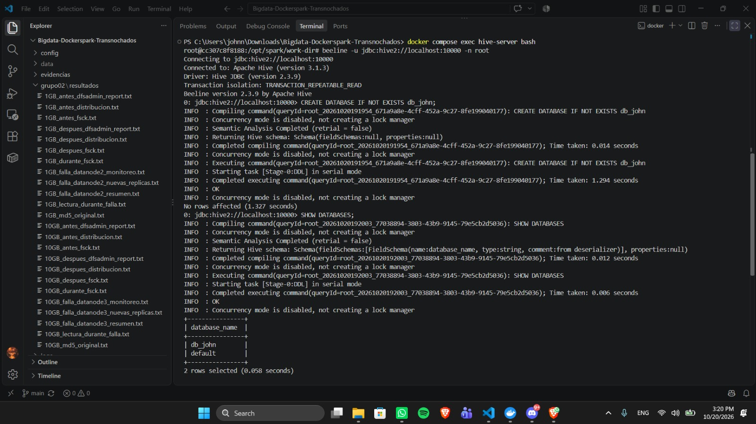
Evidencia 7. Puntos 14 y 15 Conexión a Hive.
Se ingresó al servicio hive-server y se estableció una conexión JDBC con HiveServer2 mediante Beeline. Esta consola permitió ejecutar las sentencias SQL del laboratorio.
  - Crear una base de datos denominada db_john con el comando:
create database db_john;
Comando utilizado: CREATE DATABASE IF NOT EXISTS db_john; | SHOW DATABASES; | USE db_john; | SELECT current_database();
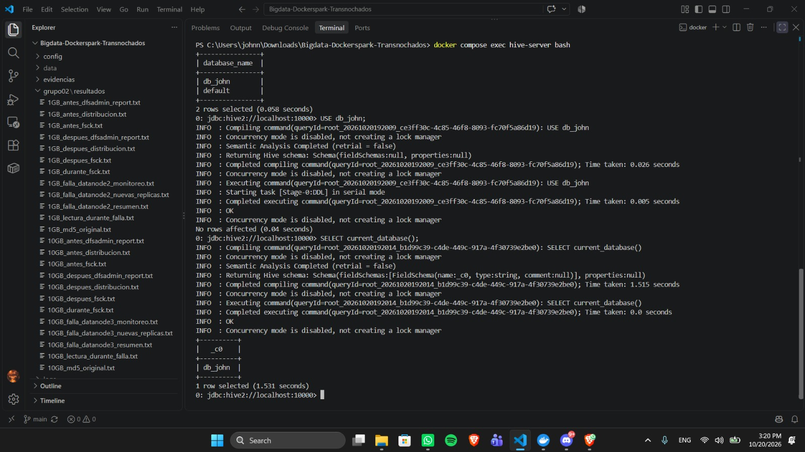
Evidencia 8. Punto 15 Creación y selección de la base de datos.
Se creó db_john y se comprobó que era la base activa. El nombre identifica el espacio de trabajo utilizado para almacenar los metadatos de la tabla del estudiante.
  - Identifique qué columnas tiene su archivo pseudo_facebook_john.csv y determine los tipos de datos que le corresponden:

Columna | Tipo de dato
userid | INT
age | INT
dob_day | INT
dob_year | INT
dob_month | INT
gender | STRING
tenure | INT
friend_count | INT
friendships_initiated | INT
likes | INT
likes_received | INT
mobile_likes | INT
mobile_likes_received | INT
www_likes | INT
www_likes_received | INT

  - Crear una tabla denominada fb_john tomando en cuenta los tipos de datos definidos anteriormente, con el comando:
CREATE TABLE db_john.fb_john(
userid int, age int, dob_day int, dob_year int, dob_month int,
gender string, tenure int, friend_count int, friendships_initiated int,
likes int, likes_received int, mobile_likes int, mobile_likes_received int,
www_likes int, www_likes_received int
)
ROW FORMAT DELIMITED
FIELDS TERMINATED BY ','
STORED AS TEXTFILE;
Comando utilizado: DESCRIBE db_john.fb_john;
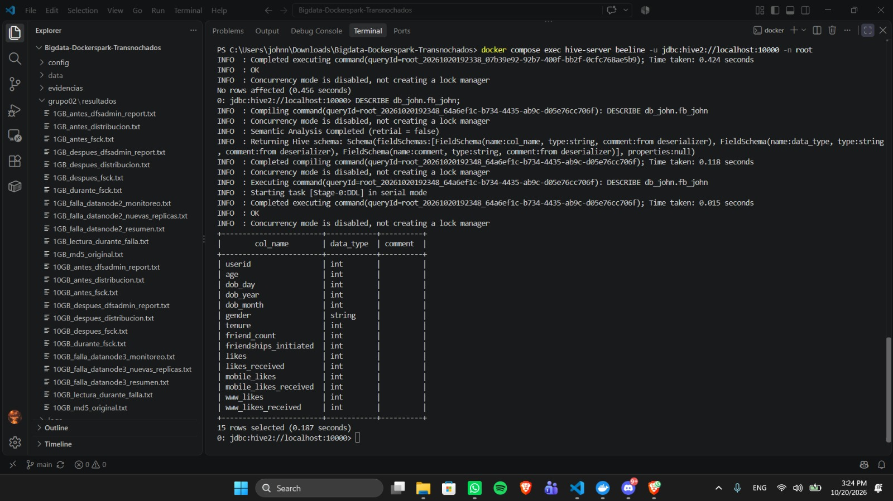
Evidencia 9. Punto 15 Creación y descripción de la tabla.
Se creó fb_john con las 15 columnas del CSV, en el mismo orden, con formato TEXTFILE y delimitador coma. La descripción confirmó los tipos definidos y la existencia de la tabla.
  - Revisa que el valor de location llegue hasta la tabla creada fb_john con el comando: DESCRIBE FORMATTED db_john.fb_john;
Comando utilizado: DESCRIBE FORMATTED db_john.fb_john;
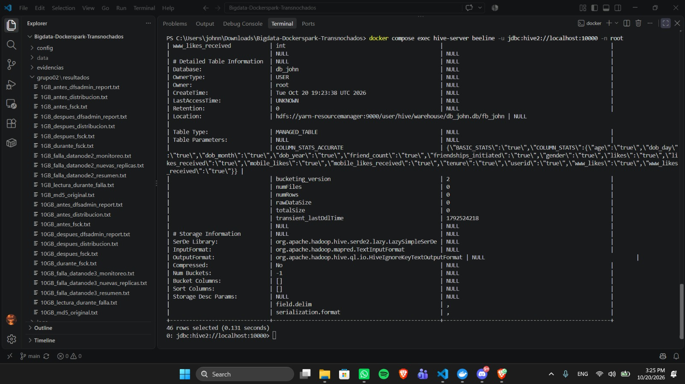
Evidencia 10. Punto 15 Verificación de la ubicación.
La propiedad Location apunta a hdfs://yarn-resourcemanager:9000/user/hive/warehouse/db_john.db/fb_john. El tipo MANAGED_TABLE indica que Hive administra los archivos asociados a la tabla. Antes de la carga, el número de archivos era cero.

  - Cargar los datos del CSV a la tabla creada con el comando: LOAD DATA INPATH '/user/hive/warehouse/pseudo_facebook_john.csv' INTO TABLE db_john.fb_john;
Comando utilizado: LOAD DATA INPATH 'hdfs://yarn-resourcemanager:9000/user/hive/warehouse/pseudo_facebook_john.csv' INTO TABLE db_john.fb_john;
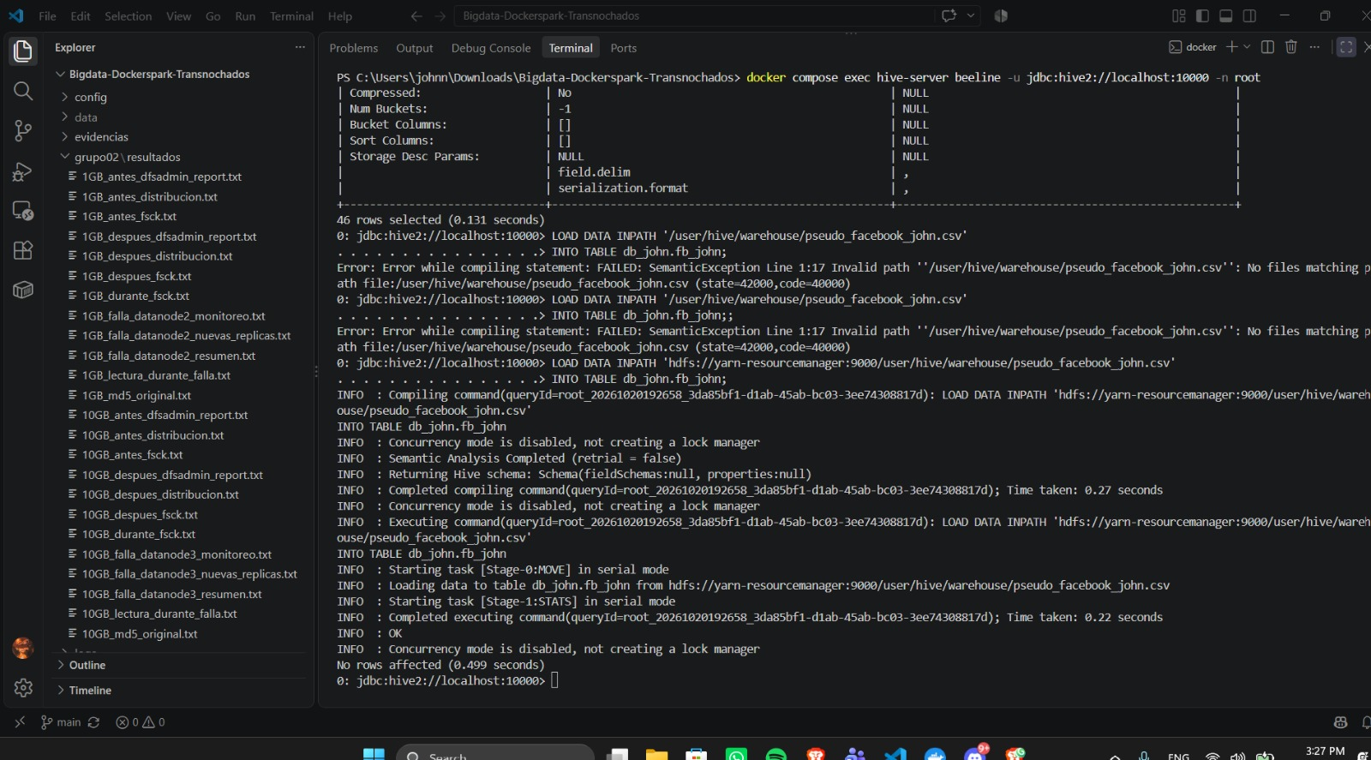
Evidencia 11. Punto 15 Carga del CSV en la tabla.
La carga finalizó con OK. Se empleó la URI completa de HDFS porque la ruta sin esquema se interpretaba como local. LOAD DATA trasladó el archivo al directorio de la tabla; el mensaje No rows affected no implica ausencia de registros.
  - Mostrar los primeros 10 registros con el comando: select * from fb_john limit 10;
Comando utilizado: SELECT * FROM db_john.fb_john LIMIT 10;
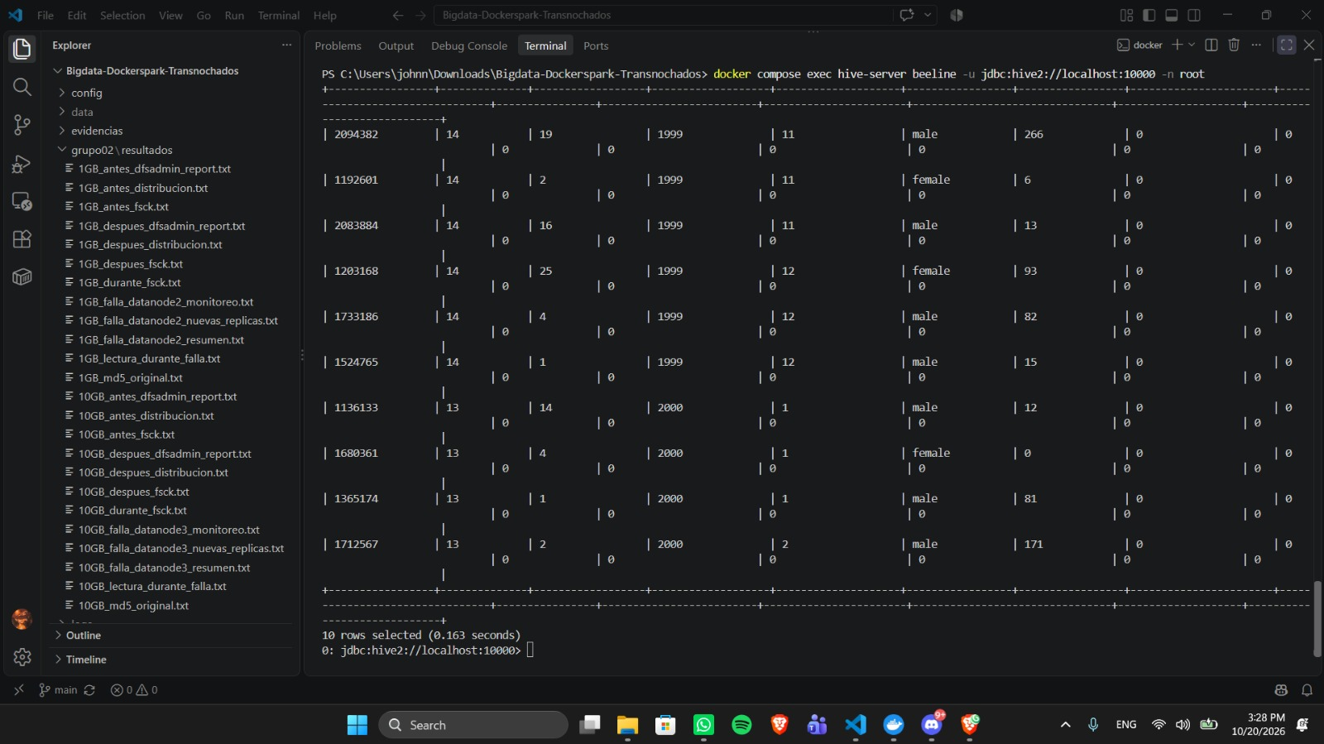
Evidencia 12. Punto 15 Consulta inicial de diez registros.
La consulta recuperó diez registros del dataset y confirmó que Hive podía leer el archivo. La salida inicial en tabla resultó demasiado ancha para la terminal, por lo que se ajustó la presentación.
Comando utilizado: !set outputformat csv2 | !set showHeader true | SELECT * FROM db_john.fb_john LIMIT 10;
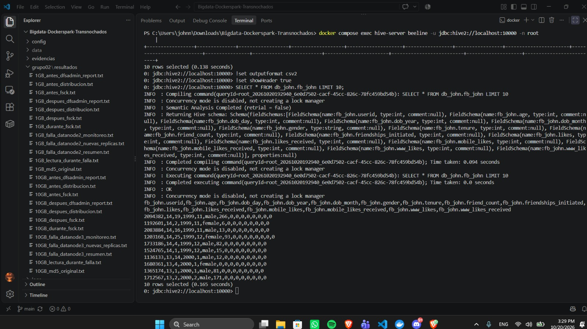
Evidencia 13. Punto 15 Visualización compacta de los registros.
El formato CSV permitió visualizar los encabezados y los diez registros de forma compacta. Los ceros corresponden a valores del dataset y no a un error de carga.
- Responder un párrafo en sus palabras después de cada evidencia, a los siguientes requerimientos en base a sus conocimientos de SQL:

  - Determinar el número total de usuarios del dataset.
Comando utilizado: SELECT COUNT(*) AS total_usuarios FROM db_john.fb_john;
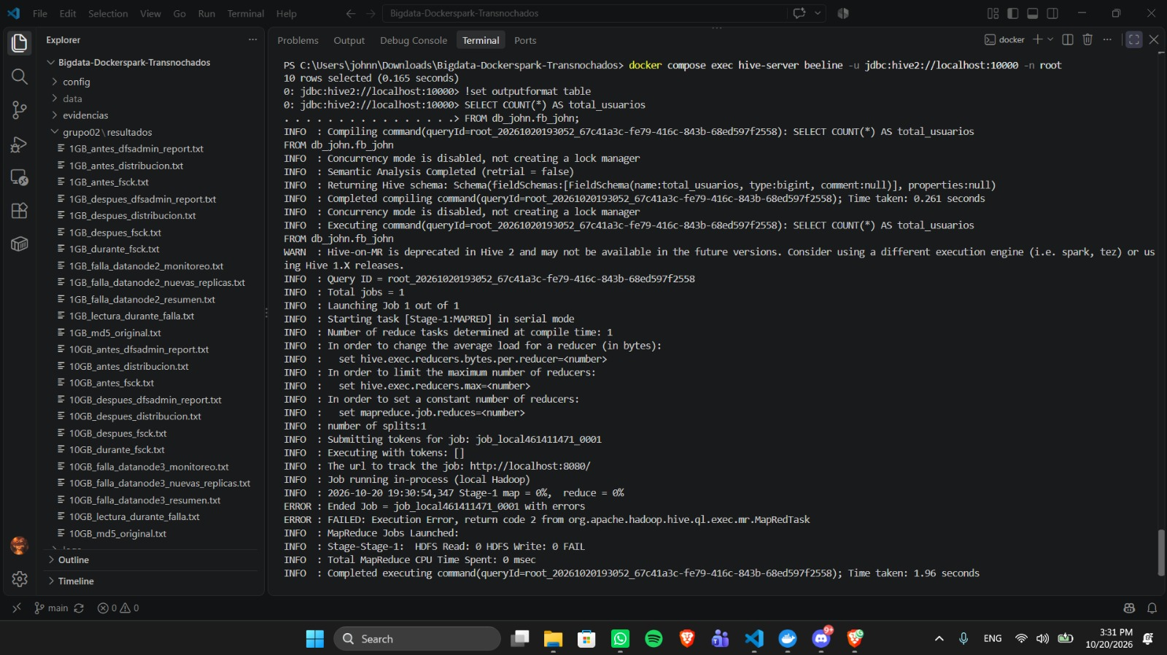
Evidencia 14. Punto 16 apartado 1 Total de usuarios.
La tabla contiene 99.003 registros. Considerando que cada fila representa un usuario, esa es la cantidad de usuarios del dataset cargado. COUNT(*) contabiliza todas las filas.
  - Determinar el número de usuarios de Facebook por encima de los 25 años.
Comando utilizado: SELECT COUNT(*) AS usuarios_mayores_de_25 FROM db_john.fb_john WHERE age > 25;
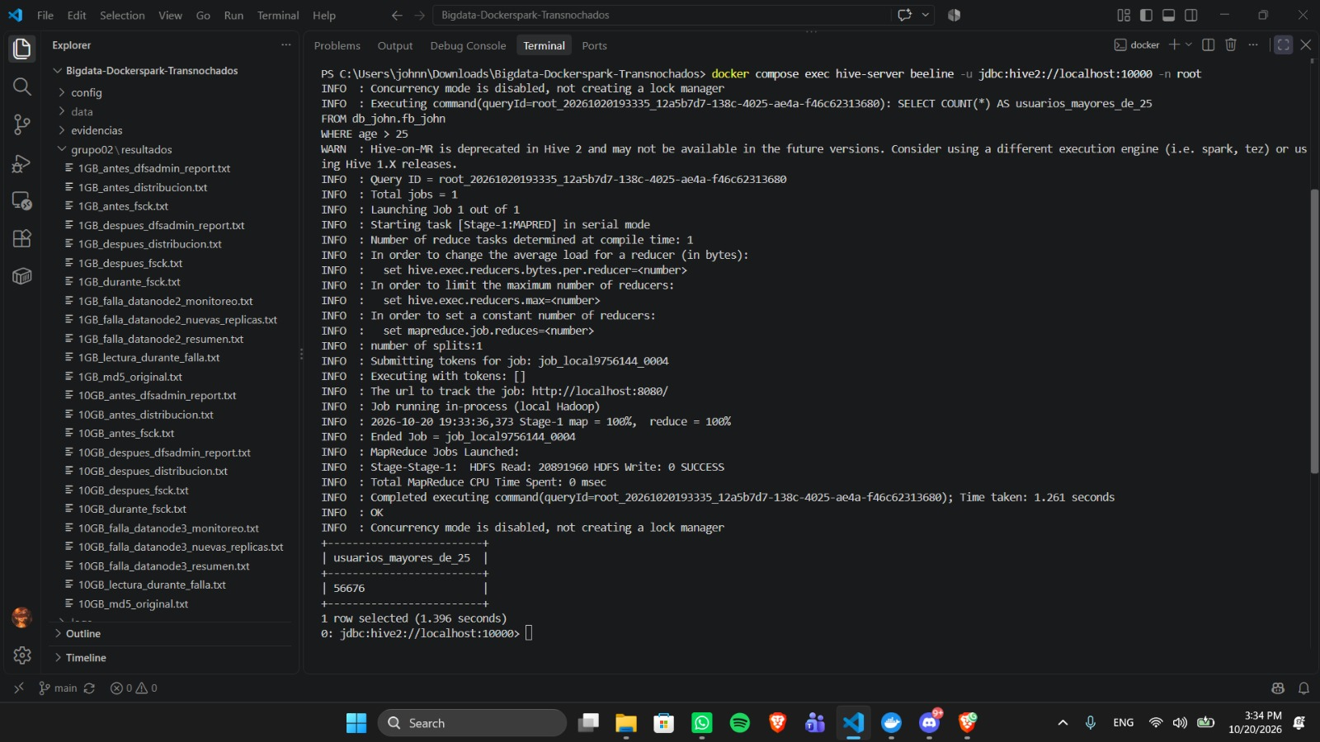
Evidencia 15. Punto 16 apartado 2 Usuarios mayores de 25 años.
Se identificaron 56.676 usuarios mayores de 25 años. El filtro age > 25 excluye a quienes tienen exactamente 25. La consulta terminó correctamente después del ajuste del búfer de MapReduce.
  - Determinar si los usuarios masculinos o femeninos tienden a tener más amigos.
Comando utilizado: SELECT gender AS genero, COUNT(*) AS usuarios, ROUND(AVG(friend_count),2) AS promedio_amigos FROM db_john.fb_john WHERE gender IN ('male','female') GROUP BY gender ORDER BY promedio_amigos DESC;
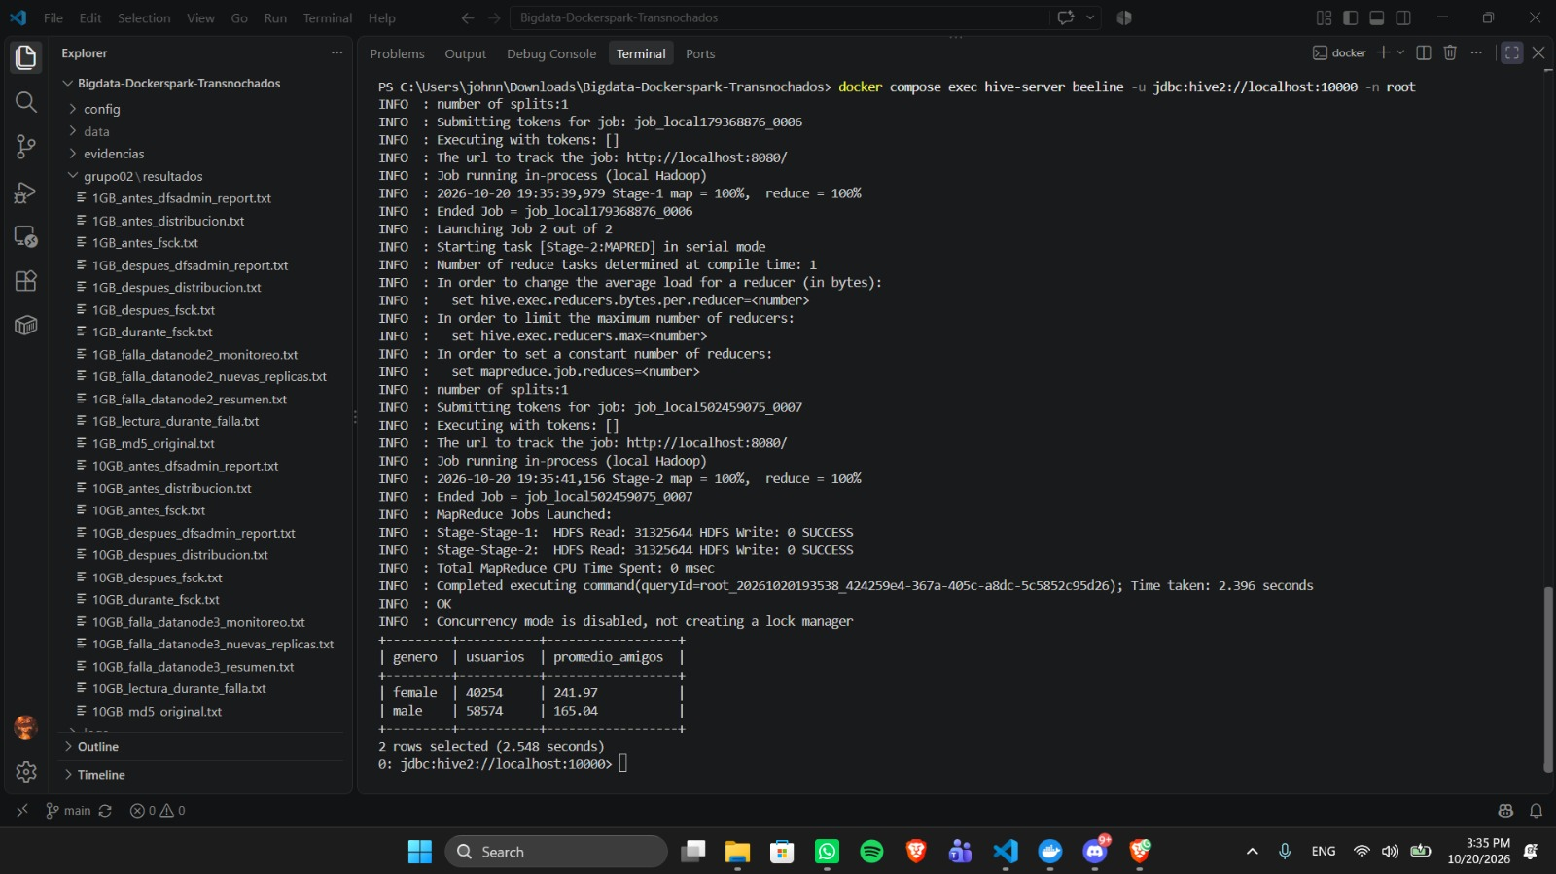
Evidencia 16. Punto 16 apartado 3 Promedio de amigos por género.
Las 40.254 mujeres registraron un promedio de 241,97 amigos y los 58.574 hombres un promedio de 165,04. En este dataset las mujeres presentan mayor promedio. Se excluyeron 175 registros cuyo género no era male o female; comparar promedios evita confundir el tamaño de los grupos con su cantidad de amigos por usuario.
  - ¿Determinar cuántos ‘me gusta’ reciben los jóvenes (13-25 años) en Facebook en comparación con los usuarios mayores (mayores de 35 años)?
Comando utilizado: SELECT CASE WHEN age BETWEEN 13 AND 25 THEN 'Jovenes 13-25' ELSE 'Mayores de 35' END AS grupo, COUNT(*) AS usuarios, SUM(likes_received) AS total_likes_recibidos, ROUND(AVG(likes_received),2) AS promedio_por_usuario FROM db_john.fb_john WHERE age BETWEEN 13 AND 25 OR age > 35 GROUP BY CASE WHEN age BETWEEN 13 AND 25 THEN 'Jovenes 13-25' ELSE 'Mayores de 35' END;
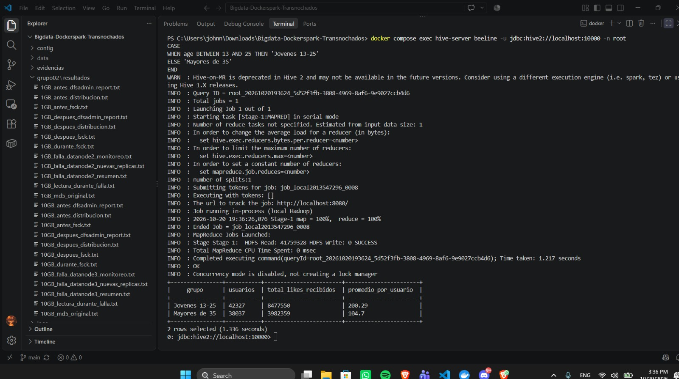
Evidencia 17. Punto 16 apartado 4 Me gusta recibidos según edad.
Los 42.327 jóvenes recibieron 8.477.550 me gusta, con un promedio de 200,29 por usuario. Los 38.037 mayores de 35 recibieron 3.982.359, con un promedio de 104,70. Los jóvenes registraron valores superiores en total y promedio. Las edades de 26 a 35 años quedaron fuera de esta comparación.
  - Encuentra el número de usuarios de Facebook para cada mes de cumpleaños.
Comando utilizado: SELECT dob_month AS mes_cumpleanos, COUNT(*) AS usuarios FROM db_john.fb_john GROUP BY dob_month ORDER BY dob_month;
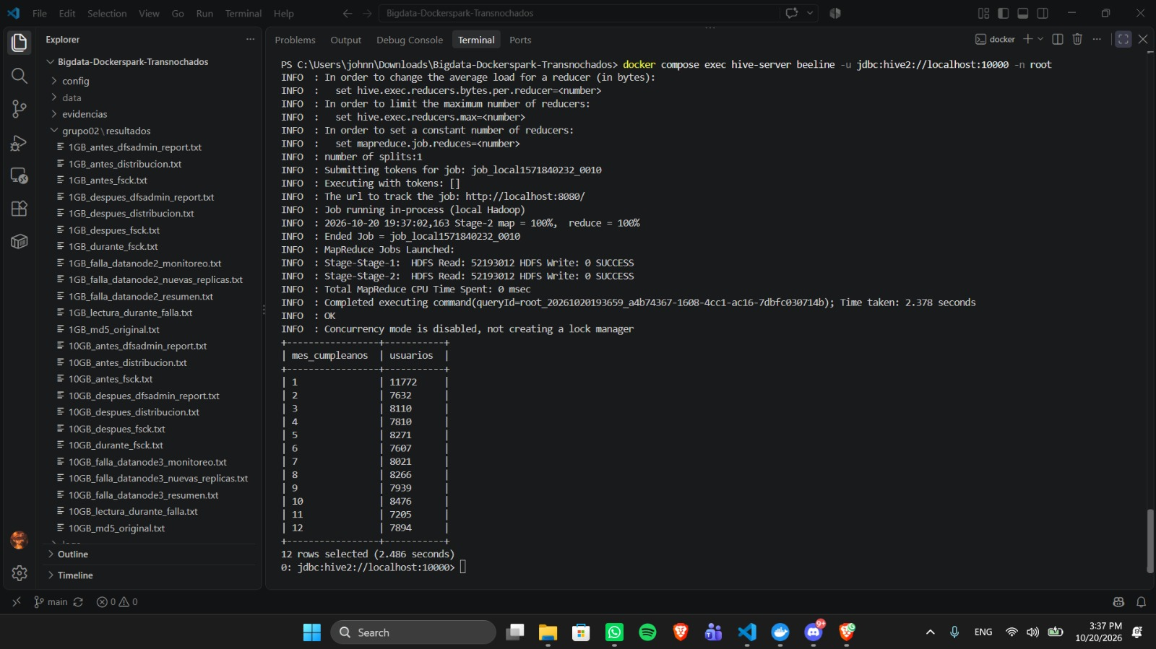
Evidencia 18. Punto 16 apartado 5 Usuarios por mes de cumpleaños.
La distribución fue: enero 11.772; febrero 7.632; marzo 8.110; abril 7.810; mayo 8.271; junio 7.607; julio 8.021; agosto 8.266; septiembre 7.939; octubre 8.476; noviembre 7.205; diciembre 7.894. Enero tuvo el mayor número de registros y noviembre el menor. Los doce meses suman 99.003 usuarios.
  - ¿Los jóvenes (13-25 años) usan más el celular o la computadora para usar Facebook?
Comando utilizado: SELECT COUNT(*) AS usuarios_jovenes, SUM(mobile_likes) AS likes_desde_celular, SUM(www_likes) AS likes_desde_web FROM db_john.fb_john WHERE age BETWEEN 13 AND 25;
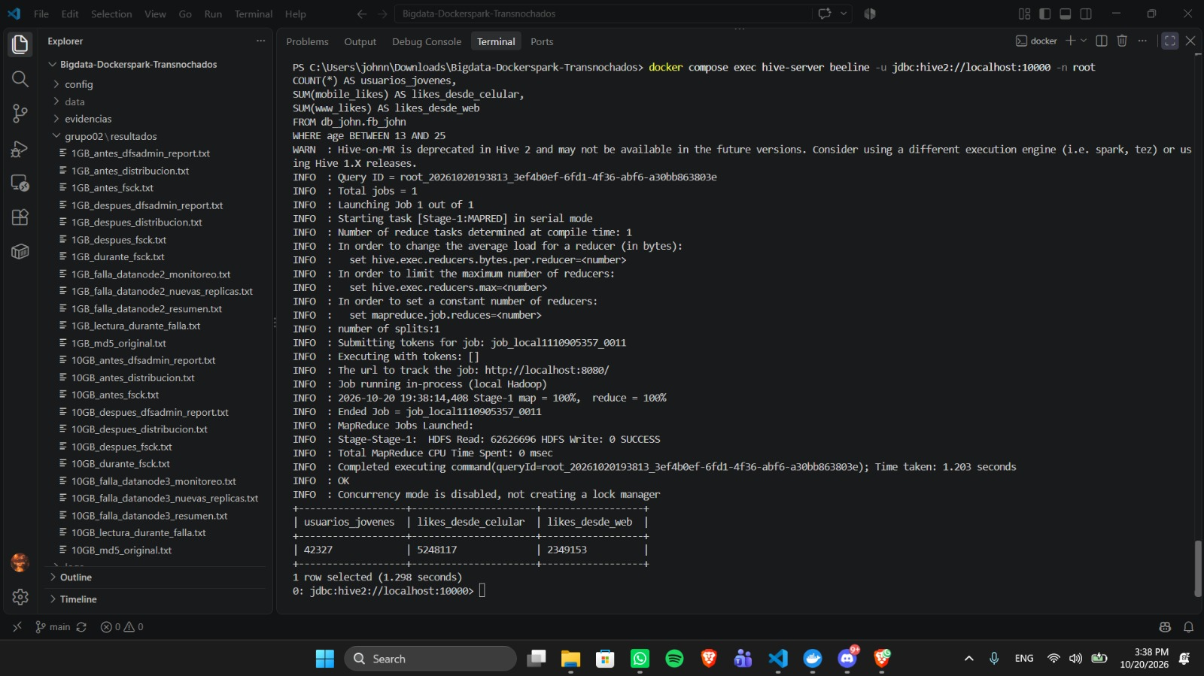
Evidencia 19. Punto 16 apartado 6 Actividad de jóvenes por plataforma.
Los 42.327 jóvenes dieron 5.248.117 me gusta desde móvil y 2.349.153 desde la web. La actividad móvil fue superior según esta medida. Estos campos registran me gusta dados, no tiempo de uso ni conexiones, y la actividad web no identifica necesariamente una computadora.
  - ¿Los adultos (mayores de 25 años) usan más el celular o la computadora para usar Facebook?
Comando utilizado: SELECT COUNT(*) AS usuarios_adultos, SUM(mobile_likes) AS likes_desde_celular, SUM(www_likes) AS likes_desde_web FROM db_john.fb_john WHERE age > 25;
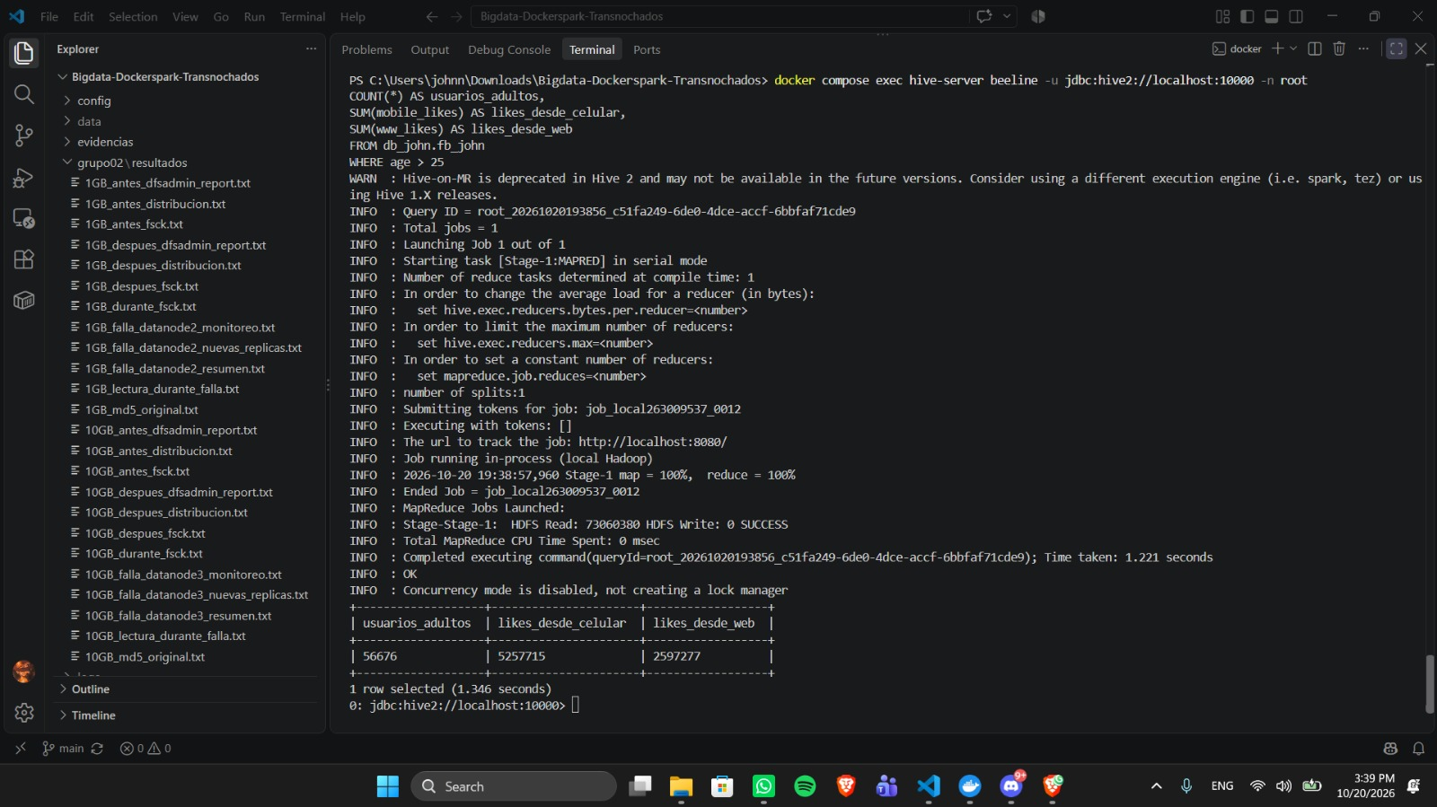
Evidencia 20. Punto 16 apartado 7 Actividad de adultos por plataforma.
Los 56.676 adultos mayores de 25 años dieron 5.257.715 me gusta desde móvil y 2.597.277 desde la web. También en este grupo predominó la actividad móvil medida mediante me gusta dados. El resultado no permite afirmar directamente cuánto tiempo utilizaron cada dispositivo.

NOTA: Desarrollar un documento informe que presente una evidencia en imagen por cada punto requerido en el presente laboratorio; las condiciones de validez son:
- Debe apreciarse la hora de su sistema operativo.
- El contenido del documento debe ser mínimamente:
  - Portada que indique la materia, nombre del estudiante, número o código de práctica.
  - Debe mencionar el punto requerido (resaltado o pintado de amarillo) y la evidencia de respuesta que presenta al requerimiento; si considera necesario, puede incluir texto de aclaración.
Conclusiones
Se completó la preparación del CSV, su carga en HDFS, la creación de db_john.fb_john y las siete consultas de análisis. Se comprobó la lectura de 99.003 registros con un esquema de 15 columnas.
En la muestra, las mujeres registraron mayor promedio de amigos; los jóvenes recibieron más me gusta por usuario que los mayores de 35; y ambos grupos de edad dieron más me gusta desde móvil que desde web. Son resultados descriptivos del dataset y no permiten establecer causalidad ni generalizar a todos los usuarios de Facebook.
HDFS almacenó los archivos y el metastore administró sus definiciones. Beeline permitió consultar HiveServer2. Para resolver el error Java heap space en MapReduce local se aplicó SET mapreduce.task.io.sort.mb=10; en la sesión y se repitieron las consultas correctamente.

